

Ventas, comunicación y merchandising

Breve descripción:
Este componente formativo integra de manera articulada las dimensiones de la venta, la comunicación y el merchandising como ejes fundamentales del proceso comercial. Se abordan los conceptos, herramientas, estrategias y técnicas de ventas, junto con la importancia de las transacciones comerciales y los procesos de comunicación. Además, se profundiza en el merchandising, la exhibición de productos, las demostraciones y presentaciones en el punto de venta, reconociendo cómo estas prácticas generan impacto en el consumidor.
Agosto 2026
Tabla de contenido
Introducción 3
1. Proceso de ventas: conceptualización, etapas y herramientas 5
1.1. Herramientas clave para la gestión comercial 7
1.2. Modalidades de ventas 13
1.3. Proceso de la venta 15
2. Transacciones comerciales 17
2.1. Documentos comerciales 19
3. Concepto de comunicación 20
3.1. Medios de comunicación 22
4. Merchandising 24
5. Exhibición 33
6. Presentaciones 39
6.1. Lenguaje corporal 47
Síntesis 51
Glosario 52
Referencias bibliográficas 54
Créditos 55

Introducción
La actividad comercial se sustenta en la interacción dinámica entre vendedores y clientes, donde la venta se convierte en el motor que impulsa el crecimiento y la sostenibilidad de las organizaciones. Más allá de un simple intercambio de bienes y servicios, el proceso de venta constituye un espacio de construcción de valor, confianza y fidelización. En este componente se exploran los procesos de venta y las transacciones comerciales, analizando cómo la comunicación efectiva, la empatía y la capacidad de persuasión se convierten en elementos esenciales para garantizar la satisfacción del cliente y fortalecer la relación a largo plazo.
De igual manera, se profundiza en el estudio del merchandising como una herramienta estratégica de gran impacto en el punto de venta, pues su correcta aplicación influye en la percepción del cliente, en la decisión de compra y en la diferenciación de la marca frente a la competencia.
Asimismo, se abordan las exhibiciones, demostraciones y presentaciones comerciales, entendidas como prácticas clave para proyectar credibilidad, generar experiencias positivas y consolidar una relación comercial basada en la confianza y el beneficio mutuo. De esta forma, el componente integra teoría y práctica, preparando al aprendiz para desempeñarse de manera competente en escenarios reales de negociación y gestión comercial.

- Ventas, comunicación y merchandising
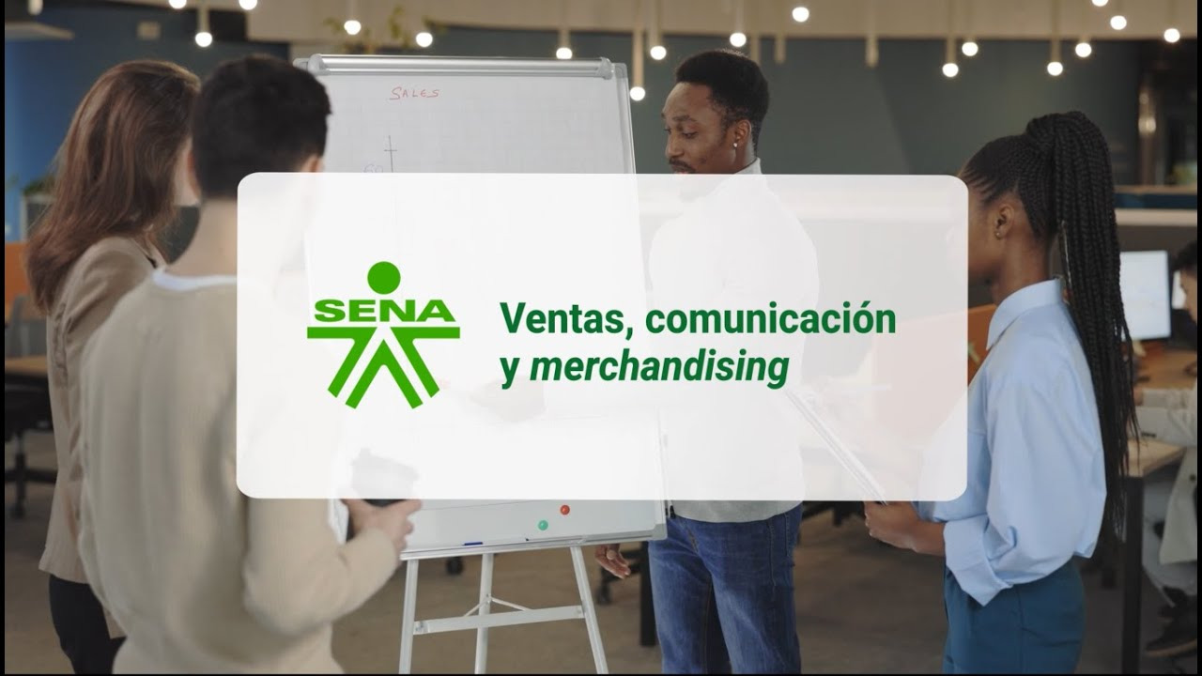
Enlace de reproducción del video
Transcripción de video: ventas, comunicación y merchandising
El componente ventas, comunicación y merchandising da cuenta del acercamiento al concepto y elementos de la venta, así como la venta consultiva, clínicas de venta y el manejo de objeciones, indispensables para llevar a cabo el cierre de la venta.
Igualmente se aportan conocimientos sobre las transacciones comerciales y los documentos que la soportan desde el punto de vista legal, así como aportes al tema de la comunicación que lleve a los vendedores a entender el proceso y su utilidad en la venta.

Proceso de ventas: conceptualización, etapas y herramientas
La venta es un proceso estratégico, comunicativo y relacional mediante el cual una persona o empresa ofrece un producto o servicio a un cliente con el propósito de satisfacer una necesidad o resolver un problema, a cambio de una contraprestación económica. Desde una perspectiva académica, la venta no se limita a la simple transacción, sino que constituye un acto de interacción social y económica, basado en la identificación de necesidades, la generación de confianza y la creación de valor.

- Etapas de la venta
Aunque existen diferentes modelos, la mayoría coincide en que el proceso de venta se desarrolla en varias etapas secuenciales e interdependientes:
- Prospección
Búsqueda e identificación de clientes potenciales (conocidos como prospectos). En esta fase se filtran aquellos que tienen interés, capacidad de compra y necesidad del producto o servicio.
- Preparación y planificación
El vendedor estudia al cliente, su sector, contexto y necesidades para personalizar la propuesta. Incluye la recopilación de información sobre el producto, la competencia y posibles objeciones.
- Acercamiento o contacto inicial
Primer vínculo entre vendedor y cliente. Se establece una comunicación cordial y profesional para captar la atención y generar interés.

- Presentación y demostración
Se exponen los beneficios y características del producto o servicio. Más que hablar de atributos, se busca mostrar cómo la oferta soluciona necesidades específicas del cliente.
- Manejo de objeciones
El cliente plantea dudas, inquietudes o resistencias. El vendedor debe escuchar, comprender y responder con argumentos sólidos, reforzando la confianza.
- Cierre de la venta
Momento en que el cliente toma la decisión de compra. Puede lograrse mediante técnicas de cierre (alternativa, prueba, incentivo, urgencia, etc.) que facilitan el acuerdo final.
- Posventa o fidelización
Acompañamiento posterior a la compra para garantizar la satisfacción, resolver inconvenientes y promover la lealtad del cliente. Es fundamental para generar repetición y recomendaciones.

- Herramientas de ventas
Las herramientas de ventas se entienden como recursos, técnicas y tecnologías que apoyan el proceso comercial. Se pueden clasificar en:
- Tradicionales
- Catálogos y brochures.
- Muestras físicas y demostraciones presenciales.
- Scripts de ventas y guiones telefónicos.

- Digitales
- CRM (Customer Relationship Management) para gestionar clientes y relaciones.
- Plataformas de comercio electrónico.
- Redes sociales (Social Selling) y campañas de marketing digital.
- Videollamadas y presentaciones virtuales.
- Analíticas y de apoyo
- Herramientas de inteligencia de negocios (business intelligence).
- Estudios de mercado y encuestas.
- Dashboards con métricas de ventas y comportamiento del cliente.
- De fidelización
- Programas de lealtad.
- Envío de newsletters personalizadas.
- Seguimiento automatizado con herramientas de email marketing.

1.1. Herramientas clave para la gestión comercial
La gestión comercial requiere del dominio de diversas herramientas que permiten potenciar la efectividad del proceso de venta y garantizar relaciones sostenibles con los clientes.
Las herramientas comprenden el proceso de la venta, entendido como la secuencia ordenada desde la prospección hasta la posventa; las estrategias de ventas, que orientan la planificación y el logro de objetivos mediante la segmentación y la fidelización; y las técnicas de la venta, que aportan métodos como SPIN selling para guiar la interacción con el cliente.
A su vez, la venta consultiva enfatiza la identificación de necesidades y la propuesta de soluciones personalizadas, mientras que las clínicas de venta constituyen espacios de práctica y entrenamiento para fortalecer habilidades de negociación y comunicación.
El manejo de objeciones resulta esencial para transformar dudas o resistencias en oportunidades que fortalezcan la confianza y faciliten el cierre exitoso de la venta.

- Proceso de la venta
Se compone de una serie de etapas que permiten estructurar la relación con el cliente de manera ordenada y eficiente. Inicia con la prospección, donde se identifican potenciales compradores; continúa con la presentación y demostración del producto o servicio, enfocada en despertar el interés; avanza hacia la negociación y el cierre, donde se concretan acuerdos; y culmina con la posventa, que busca mantener la satisfacción del cliente y fomentar su fidelización. Este proceso no solo busca una transacción puntual, sino la construcción de una relación de confianza a largo plazo.
- Estrategias de ventas
Constituyen los planes diseñados para alcanzar objetivos comerciales específicos. Incluyen la segmentación de mercados para identificar públicos objetivos, la definición de propuestas de valor diferenciadas que marquen ventaja competitiva, y la implementación de tácticas de fidelización para mantener clientes satisfechos y recurrentes. Una buena estrategia combina análisis del mercado, comprensión del comportamiento del consumidor y uso de recursos adecuados para generar posicionamiento sostenible.

- Técnicas de la venta
Se refieren a los métodos aplicados para orientar la interacción con el cliente de forma efectiva. Entre ellas, destaca el modelo SPIN selling, que emplea preguntas estratégicas en cuatro fases. Estas técnicas permiten estructurar el diálogo de manera consultiva, aumentando las posibilidades de éxito en ventas complejas.
- Venta consultiva
Es un enfoque moderno en el que el vendedor actúa como asesor, interesado en comprender profundamente las necesidades del cliente. Más que ofrecer un producto, se busca diseñar una solución personalizada que resuelva problemas concretos o mejore la situación del comprador. Este tipo de venta requiere habilidades de escucha activa, empatía, análisis y comunicación, convirtiendo al cliente en el centro del proceso.
- Clínicas de venta
Son espacios de formación práctica que simulan situaciones reales de interacción comercial. En ellas, los participantes desarrollan y perfeccionan competencias como la persuasión, la comunicación efectiva, la argumentación de beneficios y la gestión de objeciones. Al replicar escenarios similares a los que enfrentan los vendedores en su día a día, estas clínicas se convierten en una herramienta didáctica clave para consolidar aprendizajes y aumentar la confianza del equipo comercial.
- Manejo de objeciones
Corresponde al conjunto de técnicas utilizadas para atender las dudas, inquietudes o resistencias que presentan los clientes durante el proceso de compra. Su adecuada gestión evita que estas barreras se conviertan en obstáculos definitivos, transformándolas en oportunidades para reforzar argumentos de valor, resolver malentendidos y afianzar la confianza del cliente. El éxito en el manejo de objeciones depende de la preparación, la escucha activa y la capacidad de responder con soluciones claras y convincentes.

- Modelo SPIN selling
Las cuatro preguntas que conducen al éxito en la venta SPIN son:
- Situación: estas preguntas buscan reunir datos, hechos e información relevante sobre la situación actual del cliente. Es fundamental indagar sobre el cliente, su negocio y sus operaciones, centrándose en su necesidad. Se deben evitar preguntas obvias y aquellas cuya respuesta ya está disponible en otras fuentes. Es importante hacer preguntas relevantes y con un propósito claro, evitando preguntar por preguntar.
- Problema: si la empresa no puede resolver un problema del cliente, no habrá venta posible. Identificar y abordar los problemas que se pueden solucionar permite aportar valor. Es crucial investigar cuáles son los problemas, dificultades e insatisfacciones del cliente. De esta manera, se descubrirán sus necesidades implícitas y cómo encaja la oferta de la empresa para resolverlas.
- Implicación: estas preguntas, toman un problema del cliente y exploran sus efectos o consecuencias. Ayudan al cliente a comprender la seriedad o urgencia del problema, amplificando su importancia en su mente. Se debe evitar proyectar escenarios apocalípticos, ya que esto podría deprimir o asustar al cliente. En cuanto el cliente comprenda las implicaciones del problema, es importante pasar a la siguiente fase de preguntas, evitando demoras.
- Necesidad / Beneficio: estas preguntas muestran el valor de la solución ante los ojos del cliente. Se centran en los aspectos positivos de la solución que combaten los efectos negativos del problema, ayudando a reenfocar la atención del cliente en la solución más que en el problema. Además, permiten que sea el propio cliente quien mencione las ventajas de la solución en lugar de que lo haga el vendedor. Este tipo de preguntas también reduce las objeciones.
- La función de ventas
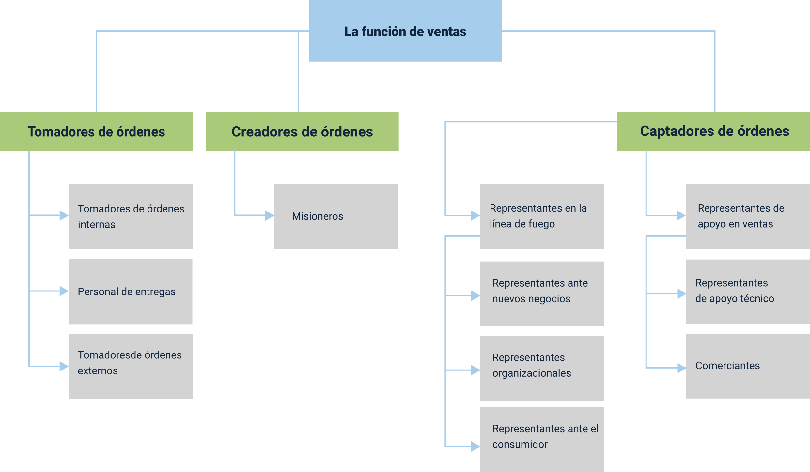
Nota. Adaptada de Jobber y Lancaster (2012).

Entre los vendedores tomadores de órdenes, siguiendo a Jobber y Lancaster (2012, p. 30), se encuentran vendedores con unas características diferenciadoras como:
- Tomadores de órdenes internos o vendedores de pago inmediato
Aquellos que reciben el pago y entregan la mercancía. También aplica al telemercadeo que toma pedidos por teléfono.
- Personal de entregas
Son aquellos que solo realizan la entrega del producto en el domicilio.
- Tomadores de órdenes externos
Aquellos vendedores que solo toman el pedido, revisan los inventarios y sugieren la venta.

Ahora, los vendedores creadores de órdenes son, por lo general, quienes laboran en laboratorios farmacéuticos solo realizan visitas y persuaden para que se solicite a los pacientes la marca sugerida al cuerpo médico.
Y los vendedores captadores de órdenes son los vendedores que responden por una cuota de ventas, realizan el proceso de la venta, identifican nuevos prospectos y realizan persuasión y negociación. En este grupo de vendedores, Torres (2014) señala un grupo dedicado a las ventas y que se encuentra en la línea de fuego:
- Representante de ventas.
- Promotor de ventas.
- Gerente de ventas.
- Gerente de cuentas clave.
- Gerente de categoría.
- Entrenador en ventas.
- Gerente de distrito.
- Gerente nacional de ventas.
- Ingeniero de ventas.
- Supervisor de ventas.
- Ejecutivo de cuentas.
- Superintendente de ventas.

1.2. Modalidades de ventas
Hacen referencia a las diferentes formas en que las empresas y vendedores pueden interactuar con sus clientes para ofrecer productos o servicios. Cada modalidad responde a contextos específicos, desde el contacto directo en un establecimiento hasta estrategias más dinámicas como la venta ambulante, la venta multinivel o la comercialización en línea. Conocer estas modalidades permite identificar las técnicas más adecuadas para captar, fidelizar y satisfacer al consumidor en distintos escenarios comerciales, tanto tradicionales como digitales.
- Venta de mostrador
El encuentro del vendedor y comprador se da dentro del establecimiento comercial, donde el vendedor debe desarrollar técnicas de servicio al cliente y de ventas.
- Ventas en mercados
Este tipo de venta se da en los mercados, donde se encuentran una serie de locales comerciales que venden todo tipo de productos de abarrotes.
- Ventas en autoservicio
Aquí el vendedor despliega técnicas de merchandising para lograr captar el interés del cliente.
- Ventas en ferias y salones
Esta es una actividad de venta utilizada por las empresas para promocionar sus productos y servicios.
- Venta en la propia fábrica
También conocido como venta de bodega, se venden productos con el mínimo de defectos, otros en buen estado, pero a precios cómodos para el cliente.
- Venta industrial y a tiendas
Son conocidos como mayoristas, que venden a otros pequeños negocios.
- Venta a prescriptores
Especialidad de la venta en la que el vendedor, basado en los beneficios y atributos de su portafolio, procura convencer a un referente para que otros compren. Ejemplo: los representantes de laboratorios, casas editoriales para colegios y universidades.
- Venta domiciliaria
Esta es una venta ya muy poco utilizada, generalmente se hace en frío, es decir, visitar locales o residencias sin previo aviso; últimamente se realiza como una actividad promocional temporal.
- Venta ambulante
Es una venta que se realiza temporalmente en algunos puntos seleccionados para vender productos agrícolas o de la canasta familiar; también son puestos móviles algo permanentes. Generalmente, no cuentan con permisos locales.

- Venta multinivel
La venta multinivel consiste en una estructura de negocio donde una red de personas adquiere productos directamente de una empresa y recibe un código único. Con este código, pueden distribuir los productos a otras personas, quienes a su vez también pueden generar ingresos a través de sus propias ventas. Este modelo permite que los distribuidores ganen comisiones tanto por sus ventas directas como por las ventas realizadas por su red de reclutados, fomentando así el crecimiento y la expansión del negocio de manera exponencial.

- Venta online o comercio electrónico
El comercio electrónico, o venta online, hace uso de internet y la web para realizar transacciones de solicitud y pago de negocios (Mejía, 2017, p. 24). Este tipo de venta permite a los negocios ofrecer sus productos y servicios a una audiencia global, facilitando la solicitud y el pago de manera rápida y segura. El comercio electrónico ha revolucionado la forma en que las empresas y los consumidores interactúan, proporcionando comodidad, eficiencia y una amplia variedad de opciones a un solo clic de distancia.

1.3. Proceso de la venta
Tras segmentar el mercado, definir los clientes objetivo y establecer el posicionamiento, la empresa debe poner en práctica lo planificado en el plan de mercadeo. Vender no es un acto improvisado, sino un proceso estructurado que requiere estrategia, organización y preparación.
Según Hair et al. (2010), el ciclo de la venta incluye fases como la prospección (identificación de clientes potenciales), el acercamiento (recolección de información y preparación), la entrevista (crear confianza, escuchar y detectar necesidades), el manejo de objeciones (resolver dudas con argumentos claros), el cierre (formalizar el acuerdo) y la posventa (seguimiento, soporte y fidelización). Cada etapa demanda habilidades específicas: conocer al cliente, generar empatía, superar obstáculos y ofrecer soluciones personalizadas.
De este modo, el proceso de venta se convierte en una disciplina que asegura la satisfacción del cliente y la sostenibilidad del negocio. Como complemento, se expone la figura 2.
- Ciclo de la venta
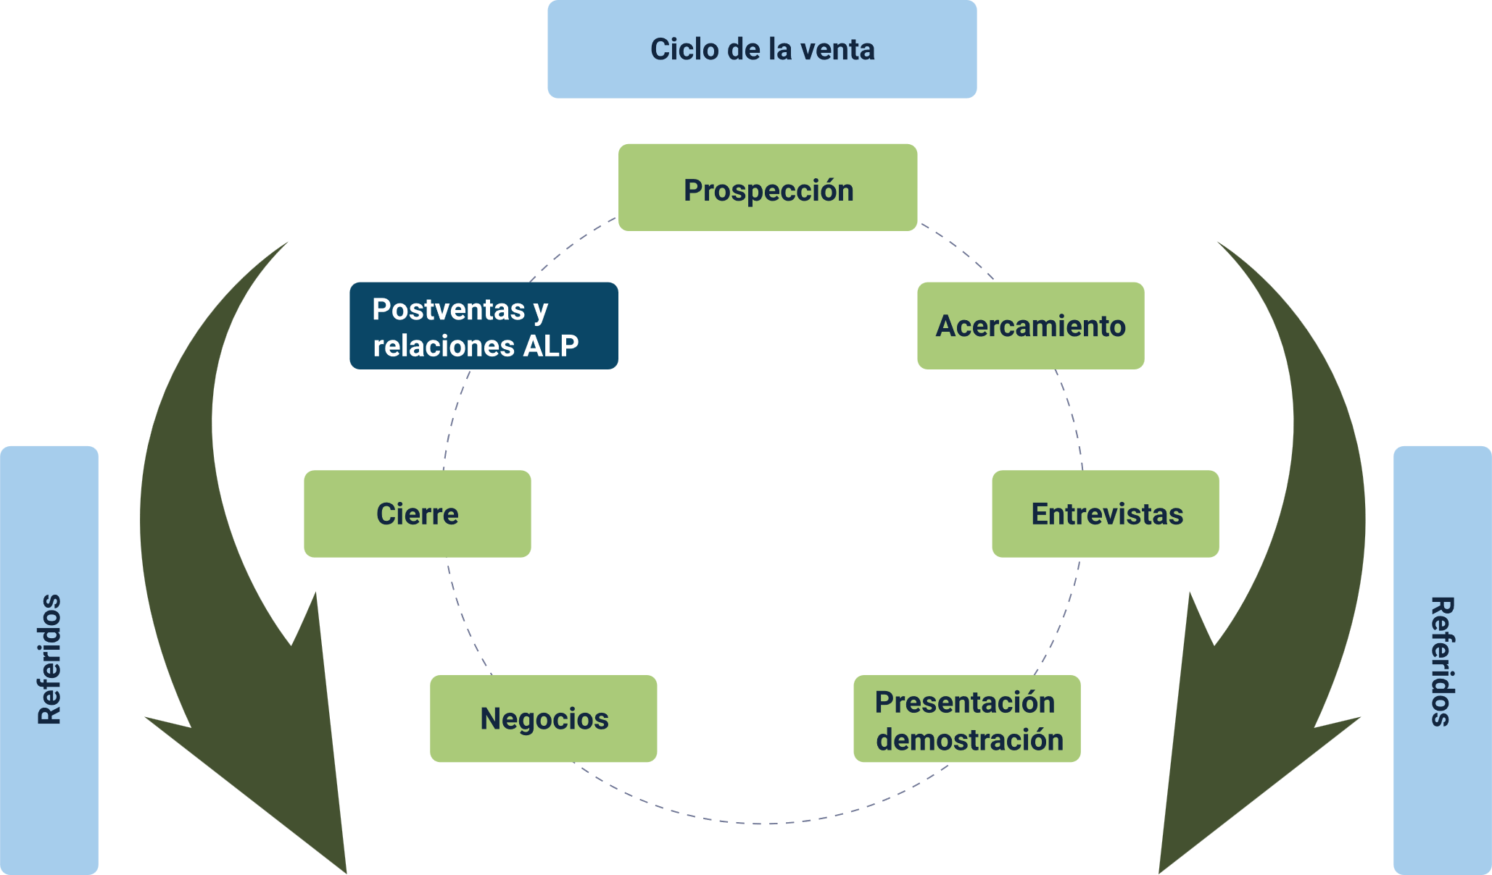

Nota. Adaptada de Hair et al. (2010).

Transacciones comerciales
Cuando el proceso de la venta finaliza con el consentimiento de las partes de la aceptación del bien o servicio, se inicia un proceso de formalización de ese acuerdo, y las transacciones comerciales, dan respuesta a esos acuerdos y transferencia de la propiedad.
Las transacciones comerciales abarcan todas las actividades económicas que se realizan entre empresas mediante una serie de movimientos comerciales en el mercado, donde compradores y vendedores intercambian bienes y servicios para satisfacer sus necesidades.
Pero ¿qué son las transacciones comerciales?
- Coll (2020)
Una transacción comercial es una operación mercantil en la que un vendedor y un comprador acuerdan la transferencia de la propiedad sobre algo, a cambio de un precio previamente acordado.
- Sy (2019)
Son actividades o eventos económicos que implican interacciones entre dos o más partes, en las que se intercambian productos, servicios o valores por algún tipo de retribución, con frecuencia en la forma de dinero.

Los elementos que hacen parte de una transacción comercial de acuerdo con Coll (2020), son:
- El comprador: la persona que necesita el bien o servicio.
- El vendedor: es la persona o entidad que ofrece el bien o servicio. Este puede ser un sujeto de producción o distribución o ser un sujeto de consumo.
- El componente monetario: este pago se puede realizar de contado o en efectivo.
- El bien o servicio: es el objeto de la transacción entre el comprador y el vendedor.
- Relaciones documentales entre comprador y vendedor
Operación | Documento | Emisor | Receptor
El comprador pide información al vendedor | Petición de ofertas | Comprador | Vendedor
El vendedor informa al cliente | Catálogo y tarifa de precios | Vendedor | Comprador
El comprador pide productos | Pedido  Aceptación de pedido | Vendedor  Vendedor | Comprador  Comprador
El vendedor envía la mercancía | Albarán  Nota de gastos  Carta de portes  Póliza de seguros | Vendedor  Transportista  Aseguradora  Vendedor | Comprador  Vendedor / Comprador  Vendedor / Comprador  Comprador
El comprador paga la mercancía | Factura  Recibo  Letra de cambio  Cheque  Pagaré | Vendedor  Vendedor  Comprador  Comprador  Comprador | Comprador  Comprador  Vendedor  Vendedor  Vendedor
El vendedor liquida el IVA | Liquidaciones de IVA | Vendedor | Hacienda pública
Nota. Tomada de Lobato et al. (2010).

2.1. Documentos comerciales
Son respaldos físicos o digitales de las transacciones mercantiles, exigidos por la ley y que deben conservarse por 10 años. Su importancia radica en que:
Su importancia radica en que:
- Registran los derechos y obligaciones de la transacción.
- Sirven como prueba legal y contable.
- Facilitan el control de operaciones empresariales.

- Clasificación de documentos comerciales (GestioPolis, 2020)
- Negociables: pagaré, cheque, letra de cambio, libranza, factura cambiaria. Se pueden convertir en dinero o usarse en transacciones.
- No negociables: cotización, pedido, remisión, factura, recibo de caja, comprobante de pago, consignaciones, notas débito y crédito. Respaldan la transacción, pero no permiten negociaciones.
- Privados: elaborados entre particulares para efectos comerciales.
- Públicos: emitidos por notarios o funcionarios judiciales.
- Informativos: brindan datos sobre la mercancía (valor, condiciones de pago, etc.)
- De soporte: prueban una acción realizada y respaldan obligaciones monetarias.

Concepto de comunicación
La comunicación es un proceso mediante el cual dos o más personas intercambian información, ideas, sentimientos o conocimientos con el fin de generar comprensión mutua. No se limita a la transmisión de mensajes, sino que implica interpretación, retroalimentación y construcción de significado.
En el ámbito comercial, la comunicación es la base de las relaciones con los clientes, ya que permite transmitir propuestas de valor, negociar, fidelizar y resolver objeciones de manera efectiva.

- Elementos de la comunicación
Para que el proceso comunicativo sea exitoso, intervienen los siguientes elementos:
- Emisor: quien origina el mensaje (por ejemplo, el asesor comercial).
- Receptor: quien recibe e interpreta el mensaje (el cliente, el compañero de trabajo, el jefe).
- Mensaje: la información que se quiere transmitir (una propuesta de ventas, una explicación de producto, una recomendación).
- Canal: medio a través del cual circula el mensaje (correo electrónico, llamada, reunión presencial, chat).
- Código: sistema de signos utilizados para expresarse (lenguaje verbal, gestos, imágenes, símbolos).
- Contexto: situación en la que ocurre la comunicación (reunión de ventas, capacitación, negociación).
- Retroalimentación: respuesta que da el receptor, indicando si comprendió o no el mensaje.
- Ruido: cualquier interferencia que distorsiona la comunicación (falta de atención, distracciones, problemas técnicos).

- Herramientas de comunicación
En el campo de la asesoría comercial, las herramientas comunicativas son recursos que facilitan el contacto y la interacción con clientes, proveedores o colegas. Entre ellas se destacan:
- Tradicionales: folletos, catálogos, muestras físicas, cartas de presentación.
- Digitales: correo electrónico, mensajería instantánea, videollamadas, redes sociales, CRM.
- Audiovisuales: presentaciones, videos promocionales, pódcast, infografías.
- Interpersonales: habilidades blandas como: escucha activa, empatía, asertividad y manejo del lenguaje no verbal.

- Funciones de la comunicación
En un contexto comercial, la comunicación cumple varias funciones clave:
- Informativa: transmitir datos sobre productos, servicios o procesos (ej. especificaciones técnicas).
- Persuasiva: influir en el cliente para motivar la compra o la fidelización.
- Relacional: construir y fortalecer vínculos de confianza con clientes y colegas.
- Reguladora: establecer normas, acuerdos y procedimientos de trabajo o negociación.
- Formativa: capacitar, instruir o educar a clientes y compañeros sobre el uso de un producto o servicio.
- De retroalimentación: recibir opiniones, sugerencias o reclamos para mejorar el servicio.

La comunicación es la columna vertebral de la asesoría comercial porque permite al asesor no solo informar, sino también conectar con el cliente, persuadirlo, atender sus necesidades y mantener relaciones de largo plazo. Un asesor con buenas competencias comunicativas potencia su efectividad comercial y la satisfacción del cliente.

3.1. Medios de comunicación
Estos son instrumentos utilizados por la empresa o la organización para dar a conocer sus mensajes, información y su contenido publicitario, entre otros. La empresa utiliza estos medios de manera masiva utilizando medios off-line u on-line.
Existen divisiones de medios de comunicación generadas por la gestión del mercadeo. Es la comunicación que llega a un gran número de personas en un periodo de tiempo determinado; y los medios son:
- Televisión.
- Radio.
- Prensa.
- Revistas.
- Internet.
- Medios de comunicación exterior.
- Plegables.
- Material POP (Point of Purchase).
- Vallas fijas.
- Vallas electrónicas y digitales.
- Tipos de medios
Estos medios se clasifican en:
- Medios audiovisuales
- Medios radiofónicos
- Medios impresos
- Medios alternativos

Merchandising
El merchandising es considerado, según Pérez, Pérez y Cristo (2018), como una técnica que incentiva la compra mediante la interacción del cliente con el producto. Las técnicas de comercialización han adquirido gran importancia en los puntos de venta para lograr la satisfacción con el cliente mediante incentivos de venta, lo que puede llamarse merchandising de seducción y el merchandising de gestión o de visualización.
El término merchandising se puede dividir en dos partes, «merchandise», que significa mercancía o mercadería, y la terminación «-ing», que significa acción. En este sentido, puede decirse que es el mercado en acción o producto en acción; dicho en otras palabras, el merchandising es el movimiento de la mercancía hacia el consumidor en el punto de venta.
Otros autores definen el merchandising de la siguiente forma:
- “Conjunto de técnicas coordinadas entre fabricante y distribuidor, aplicadas en el punto de venta para motivar el acto de compra de la forma más rentable para ambos, satisfaciendo las necesidades del consumidor” (Fernández y Pastor, 2007).
- “El merchandising es la implantación y el control necesario para la comercialización de bienes y servicios, en los lugares, en los momentos, en los precios y en las cantidades susceptibles de facilitar la consecución de los objetivos de marketing de la empresa”. (Fernández y Pastor, 2007).
- “El marketing evoluciona para estimular la intención de compra (el merchandising) para provocar el deseo de poseer o consumir el producto a través de un escenario con una atmósfera adaptada a la mente del consumidor” (Palomares, 2009).

El merchandising, entonces, se puede definir como una técnica del marketing aplicada y desarrollada por fabricantes y distribuidores dirigida a estimular el deseo y producir la compra. Ahora bien, desde la perspectiva de la comunicación visual, el merchandising busca influir en el público a través de los sentidos, teniendo en cuenta que las personas reciben estímulos a través de los sentidos en 80 % visuales, 10 % estímulos sonoros y el otro 10 % entre el tacto, olfato y gusto.
Como técnica del marketing, siempre se buscará la rentabilidad, disponibilidad, impacto, precio y exhibición.
No obstante, esta técnica comercial comenzó con el surgimiento de los puntos de venta modernos, en los que se aplicaban diversas acciones de visualización de los productos para potenciar la mercadería, así como la rápida rotación de inventarios. De esta manera, se destacan los siguientes hitos:
- 1840
Pequeños almacenes pudieron llevar el escaparatismo como escenario, el producto se exponía sin orden.
- 1852
Nacimiento del gran almacén en Francia.
- 1878
Origen de los almacenes populares en los EE.UU.
- 1920
Con la aparición del mercadeo, el escaparatismo se basaba en estudios de mercado y del consumidor.
- 1930
Nacimiento de los supermercados en los EE.UU.
- 1950 – 1960
Se fortaleció el diseño en los escaparates.
- 1970
El escaparate se convierte en el centro de la venta.
- 1980
Se utiliza el término merchandising en los grandes almacenes.
- 1990
Se comienza con el “minimalismo”, centrado en la venta de un único producto.
- Hoy
Hoy en día, se puede decir que el escaparate o exhibidor es el principal vendedor del producto en el punto de venta, porque logra que el cliente se detenga y le motive diferentes percepciones, haciendo que más personas ingresen al punto de venta.

El merchandising, como parte del proceso de comunicación, presenta la interacción entre dos elementos básicos, el punto de venta, la marca o el comerciante, con el cliente o comprador. Se ha convertido en una parte fundamental activa y dinámica de la estrategia de la empresa, en la que se tienen los siguientes alcances:
El merchandising busca atraer, informar y persuadir al consumidor en el lugar de compra, convirtiendo la exhibición en una herramienta estratégica para fortalecer la relación entre producto, marca y cliente.
Los objetivos del merchandising se orientan a impulsar la comercialización de productos en el punto de venta, optimizando la experiencia del cliente y generando mayor rentabilidad para la empresa. Entre los principales se destacan:

- Aumentar las ventas
- Estimular la compra impulsiva mediante exhibiciones atractivas.
- Incrementar la rotación de productos en el punto de venta.
- Mejorar la visibilidad del producto
- Lograr que los artículos se distingan entre la competencia.
- Ubicar estratégicamente los productos para captar la atención del consumidor.
- Fortalecer la imagen de marca
- Transmitir valores y atributos de la marca a través de la presentación.
- Generar recordación y fidelización en el consumidor.
- Optimizar la experiencia del cliente
- Facilitar la localización rápida de productos.
- Presentar información clara sobre características, precios y beneficios.
- Impulsar la introducción de nuevos productos
- Dar a conocer innovaciones y estimular su aceptación en el mercado.
- Reducir riesgos de fracaso mediante estrategias de exhibición y promoción.

- Incrementar la rentabilidad del espacio
- Aprovechar al máximo el área disponible en el punto de venta.
- Reducir tiempos de búsqueda y mejorar la circulación de clientes.
- Funciones del merchandising
- Presentar óptimamente el producto en la estantería o góndola.
- Disponer los productos para los clientes de acuerdo con el espacio en la vitrina.
- Integridad en el suministro del producto para que lo seleccione el cliente.
- Destacar el producto frente a la competencia en la vitrina o estantería.
- Uso adecuado del espacio en la estantería.

Sin embargo, existe otro elemento del merchandising que es importante destacar y es la relación entre el fabricante y distribuidor, en donde el distribuidor debe convertirse en un socio estratégico, con la capacidad de difundir las bondades del producto y de la marca para atraer más consumidores al punto de venta, elemento que se combina con la publicidad del producto.
De ahí que se encuentren otras funciones que cumple el merchandising a partir de los diferentes públicos, tal y como se aprecia a continuación.

- Clases y tipos de merchandising
No hay clasificaciones absolutas en el mundo del marketing, teniendo en cuenta que algunos autores y expertos lo clasifican de diferentes maneras. De acuerdo con el ciclo de vida del producto, existen cuatro clases de merchandising: de nacimiento, de ataque, de mantenimiento y de defensa; cada uno conlleva unas actividades relacionadas con el producto, así:
El merchandising como herramienta estratégica dentro del ámbito comercial, se compone de dos enfoques principales: merchandising visual y merchandising de gestión, con lo cual, se busca no solo captar la atención del cliente, sino también garantizar la rentabilidad y sostenibilidad del negocio.
- Merchandising visual vs. merchandising de gestión
Aspecto | Merchandising visual | Merchandising de gestión
Definición | Estrategia que aprovecha la ubicación, recorrido y distribución del producto en el punto de venta para motivar la compra. | Estrategia que apoya decisiones comerciales en torno al estudio de mercado, la gestión del espacio, del surtido y la comunicación.
Objetivo principal | Exhibir el producto de manera atractiva y estratégica para captar la atención del cliente e influir en su compra. | Garantizar rentabilidad y satisfacción del cliente mediante una gestión integral del punto de venta.
Zonas de exhibición | - Zona caliente (ojos): productos de mayor interés.  - Zona media (centro): productos nuevos.  - Zona fría (suelo): productos de rotación. | No aplica directamente; se centra en procesos estratégicos y de planificación más que en ubicación física.
Factores clave | Decoración, iluminación, tamaño, disposición de espacios, accesibilidad. | Análisis de necesidades del mercado, segmentación, rotación de productos, beneficios, políticas de surtido y comunicación.
Procesos implicados | Distribución del producto en zonas estratégicas para impulsar la compra (impulsiva o racional). | - Estudio de mercado.  - Gestión de espacio.  - Gestión del surtido.  - Comunicación.
Resultado esperado | Motivar compras inmediatas y mejorar la experiencia visual del cliente. | Generar ventas sostenibles, optimizar la rentabilidad y fortalecer la relación con el consumidor.

- Merchandising visual
El merchandising visual aprovecha la ubicación, el recorrido y la distribución del producto en el punto de venta para motivar la venta, sea irracional (impulsiva) o racional (reflexiva). Un buen diseño del espacio permite exhibir el producto estratégicamente para que siempre esté al alcance del cliente y cumpla un propósito en la decisión de compra.

- Merchandising visual
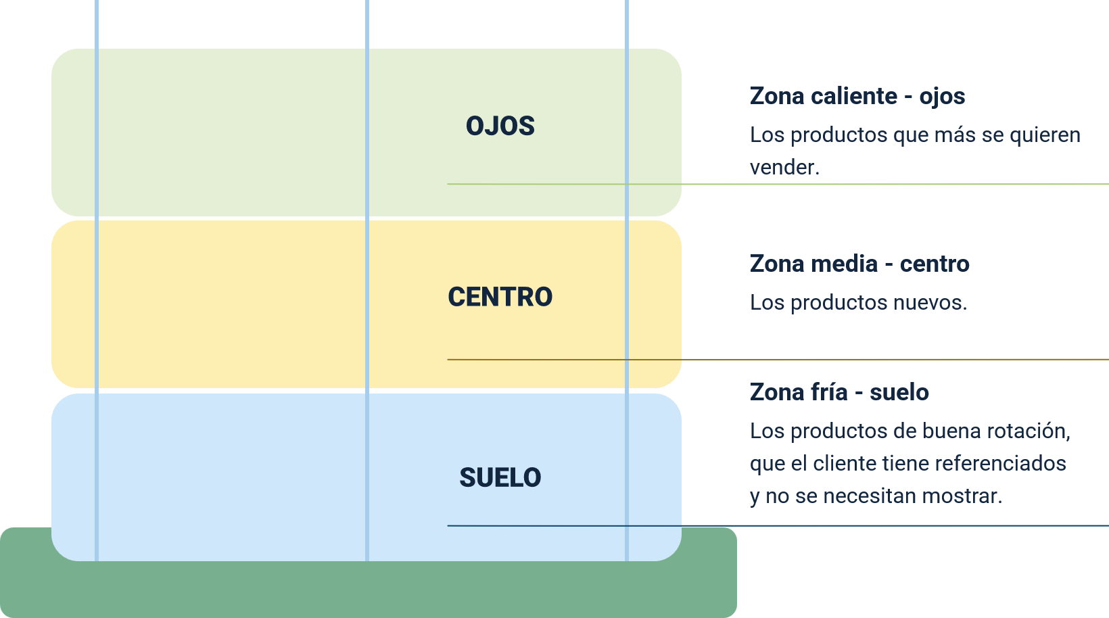
Nota. Tomado de Mundo constructor (2019)

En el merchandising visual también se tienen en cuenta factores como la decoración del establecimiento, las áreas de exposición, tamaño, iluminación, entre otros.
- Merchandising de gestión
Se denomina merchandising de gestión porque soporta las decisiones basadas en cuatro áreas fundamentales: estudio del mercado, gestión del espacio, gestión del surtido y la comunicación en el punto de venta. Este tipo de merchandising implica los siguientes procesos:
- Estudio de mercado
Análisis de las necesidades.
Segmentación de mercados.
Análisis de la competencia.
- Gestión del espacio
Rentabilidad.
Rotación.
Beneficio.
- Gestión del surtido
Estructura del surtido.
Dimensiones del surtido.
Gestión del surtido.
- Comunicación
Publicidad en el lugar de venta.
Promoción de ventas.
Gestión de la fuerza de ventas.

Un buen análisis y estudio del mercado, junto con la política comercial, una política clara de surtido y las políticas de comunicación, traen consigo la satisfacción del cliente y el camino para obtener una mayor rentabilidad del punto de venta.

Exhibición
Las actividades que permiten mostrar los productos en el punto de venta y colocarlos al alcance del cliente para su compra se denominan exhibición. Esta se concibe como la clasificación, selección, colocación y presentación de los productos en el lugar de venta, con el objetivo de atraer la atención tanto del comprador actual como del potencial.
La exhibición del producto, en el punto de venta, se realiza con el uso de muebles o elementos especiales que lo ponen al alcance de los clientes.

- Exhibición vertical
En las exhibiciones verticales se organiza un mismo producto de arriba hacia abajo. Donde la exhibición de colores se recomienda hacerla de claro a oscuro y de izquierda a derecha.
- Exhibición horizontal
El producto se dispone de izquierda a derecha en los distintos niveles de visibilidad: nivel de la cabeza, nivel de los ojos, nivel de las manos y nivel del suelo.
- Exhibición bloque
La marca se agrupa en una estantería ocupando dos o tres peldaños o entrepaños.
- Exhibición mixta
Puede decirse que es una combinación de la exhibición vertical y la horizontal. Se utiliza para llamar la atención de los consumidores de una forma más efectiva.

De acuerdo con la estrategia del comercio, pueden emplearse otras formas de exhibición, haciendo una combinación de las anteriores, o bien organizando los productos de una forma creativa, que pueda resultar asertiva al generar ventas.

Otro factor importante al momento de exhibir el producto es el uso de las vitrinas, aquí se muestra el producto en diferentes ángulos y, a pesar de que el consumidor no pueda acceder al producto, igualmente se siente atraído por este. Las vitrinas pueden clasificarse de la siguiente forma:

- Vitrinas de prestigio
Son aquellas donde la belleza de sus artículos expuestos supone un impacto visual que, ante todo, vende el prestigio del establecimiento.
- Vitrinas de temporada
Se exponen al comienzo de una temporada, informando de nuevos productos y tendencias del mercado.
- Vitrinas promocionales
Exponen productos promocionados o de oferta, identificando una clara oportunidad de compra.
- Vitrinas comerciales
Presentan los productos que conforman el surtido del establecimiento con un claro directo mensaje de venta.
- Vitrinas de precios
Son aquellas que, ante todo, destacan el precio del producto, siendo este el principal motivo de compra.

- Vitrinas informativas
Su misión consiste en dar a conocer nuevos o desconocidos productos o servicios que supongan un cambio o un avance en la concepción de los mismos.
- Vitrinas estacionales
Contienen productos sometidos a una fuerte estacionalidad en función de la época del año y motivados por la moda.

- Tipos de publicidad en el punto de venta
La publicidad en el punto de venta puede organizarse en tres grandes categorías, cada una con un criterio distinto:
- Según el tiempo de permanencia, se refiere a la duración de la publicidad dentro del establecimiento
- Permanente: elementos que se mantienen de forma continua, como rótulos, mobiliario o señalización fija.
- Temporal: materiales que se instalan por un periodo corto, por ejemplo, durante una promoción o campaña especial.
- Estacional: piezas utilizadas en fechas específicas, como Navidad, Día de la Madre o regreso a clases.
- Según los materiales, clasifica la publicidad por el tipo de soporte físico empleado
- Cartón, papel o vinilo: para afiches, displays o pendones.
- Plástico o acrílico: para exhibidores resistentes y duraderos.
- Digitales: pantallas interactivas o LED que transmiten mensajes dinámicos.

- Según el objetivo de comunicación, se considera la intención de la publicidad en el punto de venta
- Informativa: transmite datos sobre el producto, precios o características.
- Persuasiva: busca influir en la decisión de compra, apelando a emociones o beneficios.
- Recordatoria: refuerza la presencia de la marca para mantenerla en la mente del consumidor.

La clasificación permite comprender que la publicidad en el punto de venta no es homogénea, sino que depende de cuánto tiempo se mantendrá, de qué materiales se construye y del propósito comunicativo que persigue.

- Claves para una publicidad efectiva en el punto de venta
La publicidad en el punto de venta requiere estrategias claras que permitan captar la atención del consumidor y generar confianza en la compra. Por tal razón se presentan los aspectos esenciales a tener en cuenta, desde el análisis de la competencia hasta el diseño y la comunicación del producto, con el fin de lograr un impacto positivo sin saturar el espacio comercial.

- Recomendaciones para el uso del P.O.P.
- Análisis de la competencia
Realizar un análisis de la competencia siempre será una buena opción para generar ideas innovadoras.

- Benchmarking
Con el mercado en constante evolución, es importante estar siempre un paso adelante. Por eso, hay que pensar en estrategias a corto y a largo plazo.
- Conocimiento del producto
Tener claro cuál es la categoría que se está manejando para no afectar la proyección de la imagen.
- Beneficios del producto
Los mensajes en la publicidad en el punto de venta, deben enviar un mensaje al consumidor con los beneficios del producto, modo de uso, fecha de vencimiento, etc., para brindar una mayor confianza en la compra.
- Buen diseño
Es muy importante enfocar el desarrollo de la estrategia P.O.P. en la línea de diseño, así el cliente podrá reconocer la marca de manera fácil pues le es atractiva.
- Destacado
Procurar que la publicidad en el punto de venta se destaque.
- No saturar
Si bien, es una publicidad muy importante para cada producto, se recomienda no saturar demasiado el punto de venta.

- Proceso de demostración de productos
La demostración de un producto es una estrategia clave para generar confianza y persuadir al cliente. Este proceso incluye una planificación anticipada, la presentación clara de ventajas y características, la interacción directa del cliente con el producto y el uso de recursos audiovisuales que lo cautiven. A lo largo de la demostración se busca comprometer progresivamente al cliente, hasta llegar al cierre de la venta con opciones claras y efectivas.
- Planifique su demostración con anticipación.
- Muestre principalmente las ventajas que tiene el producto.
- Comience primero por las características obvias.
- Deje que el cliente tenga una experiencia directa con el producto.
- Aproveche la demostración para ir comprometiendo al cliente progresivamente.
- Utilice material audiovisual como videos, imágenes, animaciones, entre otros, para que cautive al cliente.
- Esté listo para el cierre de la venta del producto, tenga a mano opciones para el cliente.

Presentaciones
Una presentación de ventas se puede definir como un guión o argumento que el equipo de ventas de una organización utiliza para ofrecer sus productos a los clientes. Esta presentación puede llevarse a cabo en persona, por teléfono, videollamada, videoconferencia o cualquier otro medio disponible. No obstante, algunas empresas consideran que el contacto personal es de mayor importancia.
Una presentación en el proceso de ventas no se limita a una llamada o a un encuentro personal; forma parte de un conjunto de acciones diseñadas para cerrar la venta. Esta presentación puede incluir una conversación inicial, una reunión, una llamada o videollamada, el envío de una propuesta e incluso una demostración.
Realizar una presentación requiere una inversión de tiempo tanto en su preparación como en su exposición o socialización. Esta puede incluir diapositivas digitales, videos u otros recursos que respalden el argumento del vendedor. Según la naturaleza de la presentación, pueden involucrarse varias personas del equipo de ventas, y el cliente puede estar representado por un equipo directivo u otros interesados en la adquisición del producto.
El proceso de elaboración de una presentación puede generar un alto nivel de estrés, incluso para el vendedor más experimentado. Por ello, es fundamental seguir una serie de pasos concretos, planificados y bajo un control estricto.

16 años iPhone: presentación primer iPhone 2007 por Steve Jobs (Subtítulos español)
- Como ejemplo, se tomará la presentación que Apple realizó del iPhone. Apple siempre ha logrado que sus presentaciones generen altas expectativas, manteniendo una estética profesional, limpia y atractiva, que rara vez decepciona.
- Para entender mejor lo que es una presentación efectiva, consulte el siguiente video.

- 16 años iPhone: presentación primer iPhone 2007 por Steve Jobs (Subtítulos español)
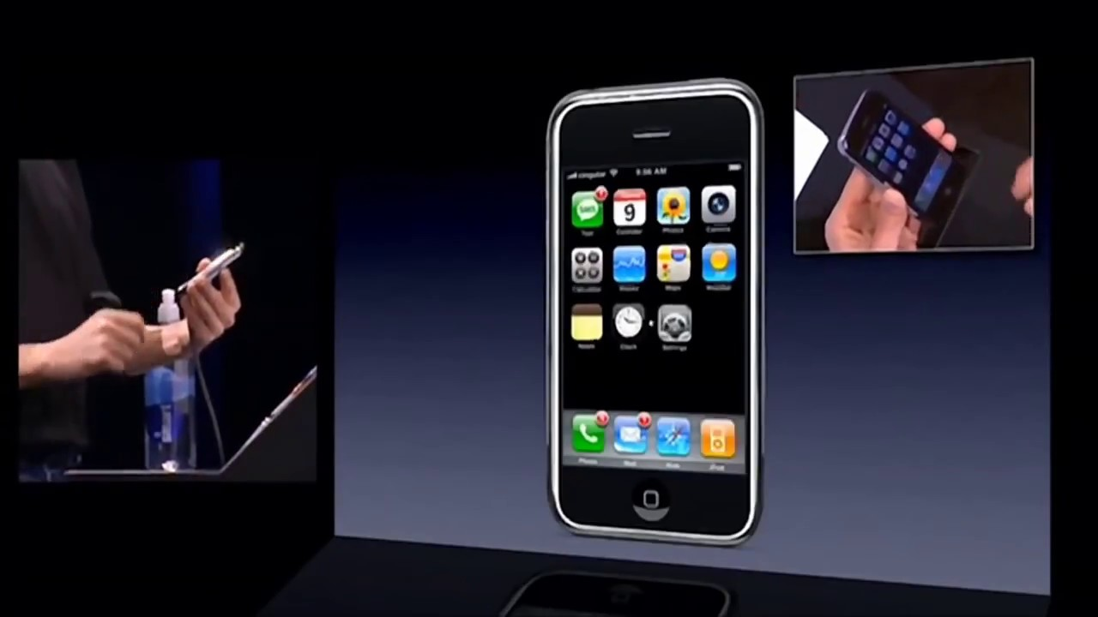
Enlace de reproducción del video
Síntesis de video: 16 años iPhone: presentación primer iPhone 2007 por Steve Jobs (Subtítulos español)
La presentación de Steve Jobs en la Macworld 2007 representa un caso de estudio fundamental en innovación, interoperabilidad y arquitectura de interfaces para los programas de formación tecnológica. En este evento, se demostró cómo la integración de hardware avanzado y un sistema operativo robusto pueden redefinir el estándar de toda una industria, marcando un hito definitivo en el desarrollo de dispositivos móviles. La propuesta de valor de este equipo se fundamentó en el concepto de convergencia tecnológica, unificando un reproductor multimedia de pantalla panorámica, un terminal móvil de telecomunicaciones y un comunicador de internet de alto rendimiento en una sola arquitectura física.
Para materializar esta convergencia, el equipo de diseño replanteó el paradigma de la interfaz de usuario (UI) rompiendo con los tradicionales teclados físicos de plástico. La solución fue trasladar la interfaz gráfica a un entorno renderizado completamente por software, lo que permitió que los controles y botones cambiaran dinámicamente según la aplicación en uso. Asimismo, se descartó el uso del lápiz óptico convencional mediante la implementación de un panel capacitivo equipado con tecnología Multi-Touch. Este componente integró una alta precisión técnica para registrar toques múltiples y procesar gestos complejos a través de algoritmos avanzados de interpretación táctil.
A nivel de arquitectura de software y sistemas, la gran innovación consistió en no utilizar un firmware móvil básico, sino en integrar una versión optimizada del sistema operativo de escritorio OS X (basado en UNIX) directamente en el dispositivo. Esto dotó al hardware de capacidades excepcionales en redes, gestión eficiente de energía, seguridad robusta y procesamiento acelerado de gráficos mediante Core Animation. Todo este ecosistema se potenció con una sincronización de datos bidireccional automática a través de la plataforma iTunes, conectando de manera fluida los entornos de PC y Mac.
En cuanto al ensamble y la automatización del hardware, la inclusión de sensores embebidos y transductores marcó un estándar para el mantenimiento de equipos. El dispositivo incorporó un sensor de proximidad diseñado para interrumpir la retroiluminación y el panel táctil al detectar cercanía física, evitando así pulsaciones erróneas y optimizando el consumo de batería. Adicionalmente, integró una fotocélula de luz ambiental para ajustar dinámicamente el voltaje de la pantalla según el entorno lumínico, y un acelerómetro de estado sólido capaz de detectar la orientación en los ejes espaciales para conmutar la visualización gráfica de forma automática.
Finalmente, en el ámbito de las comunicaciones y el ecosistema de internet, el equipo superó las severas limitaciones del protocolo WAP al implementar el motor Safari, logrando renderizar páginas web reales bajo estándares de HTML enriquecido. Esta capacidad de red se fortaleció con soporte Push IMAP para la sincronización de correo electrónico en tiempo real mediante alianzas corporativas, y la integración nativa de APIs de terceros como Google Maps. Como caso de estudio comercial, la meta de penetración buscaba capturar inicialmente un uno por ciento de cuota en un mercado global de mil millones de teléfonos, evidenciando que la revolución tecnológica surge de alinear el diseño centrado en el usuario con un hardware inteligente y una capa de software altamente adaptable.

Las presentaciones pueden ser de muchos tipos: de negocios, para producto nuevo o de relanzamiento, marca personal o de producto, profesionales o académicas, entre otras. También pueden estar dirigidas a públicos o personas de interés, por ejemplo, en la propia empresa, a un público general, accionistas o inversores.

Además, las presentaciones son consideradas recursos gráficos que apoyan en la promoción o venta de un producto, y que presentan una estructura donde se van dando a conocer diferentes áreas o aspectos de un discurso profesional, académico o publicitario; de ahí la importancia de acertar en el tipo de presentación que se perfila. En este contexto, las presentaciones se pueden clasificar de la siguiente manera:

- Clasificación de presentaciones
- Trabajo
Suele tener un carácter más interno. El público son los trabajadores o socios.
- Breve o pitch
Presenta un producto o marca en un tiempo récord. En ocasiones las presentaciones requieren ajustarse a unas normas, como suele suceder en las rondas de búsqueda de inversiones.
- En línea
Se caracteriza por estar en la web y se puede trasladar a cualquier lugar, puede estar almacenada en internet y ser enviada por correo electrónico.
- Marca
En este tipo de presentación se puede hablar del proceso de configuración, de los valores que se quieren transmitir en la marca.
- Producto
Presenta todo el proceso de desarrollo o de ciclo de vida del producto. La presentación de producto puede ser la antesala a la demostración.
- Inversionistas
Se deben resolver los puntos más importantes para aquellos que deben financiar el producto, servicio o iniciativa. En el caso de las rondas de inversión, son fundamentales varias partes: quién pide el dinero, para qué y cómo se va a devolver.
- Corporativa
No existe un estilo único, aunque sí es cierto que generalmente se piden modelos de presentación más serios y formales. Aquí se realiza una presentación de los valores organizacionales y elementos estratégicos de la empresa, tales como visión, misión, entre otros.
- Plan de negocio
Usualmente, las presentaciones de los planes de negocio tienen una estructura definida de acuerdo con los inversores o aquellos a quienes vayamos a presentar la idea de negocio deben resolver todas sus dudas. En algunas convocatorias o invitaciones determinan qué estructura de presentación se debe realizar.
- Profesional
Aquí se enmarcan aquellas que presentan un currículum u hoja de vida profesional, logros, títulos obtenidos, trabajos desarrollados, entre otros aspectos que ayudan a convencer a un empresario o empleador. Son creativas y diferentes de acuerdo con el tipo de profesión.
- Proyecto
Similar que en la presentación de plan de negocio, tienen una estructura definida.
Principalmente, presentan factores interesantes para los inversionistas.

Más que el contenido, lo importante en una presentación son aquellos elementos intangibles que juegan un papel importante durante el desarrollo. El lenguaje corporal, el tono de voz, la actitud, incluso, los movimientos, pueden ser determinantes para que el cliente pueda tomar la decisión de compra y cerrar el negocio. Algunos aspectos importantes por considerar para un buen desarrollo de una presentación se presentan en el siguiente video.
- Algunos tips importantes para un buen desarrollo de una presentación

Enlace de reproducción del video
Transcripción de video: algunos tips importantes para un buen desarrollo de una presentación
Presentaciones, ¿Cómo generar interés en una presentación? Las presentaciones suelen tener una duración entre 30 y 60 minutos. Para que no se hagan largas, existen formas de mantener interesado a tu público, incluso si se tiene que hablar mucho. A continuación, te presentamos algunas recomendaciones.
  - Tip número uno: aprovecha los momentos de más atención. El inicio y la conclusión son las partes más importantes de toda presentación, pues generan un impacto y una recordación. En los primeros minutos, se realiza una presentación personal, luego se cuenta un poco de historia relacionada con el tema de la presentación; esto ayuda a que el público pueda centrar su atención en el presentador. Este momento no puede ser muy extenso para que no haya pie a distracciones. Luego hay que hablar de las características del producto; son importantes, pero es información que los prospectos quizás ya conocen o pueden buscar por su cuenta. Por tanto, se puede hablar de esto en la mitad de la presentación, porque no todo el mundo lo recordará. En la conclusión, es importante regresar a la historia inicial y reforzar cómo tu producto soluciona un problema importante. Puedes cerrar con una frase como: “Estoy seguro de que este producto puede resolver su problema”.
  - Tip número dos: sé simpático. Si la voz de la marca tiene humor y encaja con el perfil de tu cliente, piensa cómo puedes incluirlo en tu presentación. El humor es una buena forma de conectar con los prospectos; hace que la presentación sea más amena y que la recuerden mejor. Pero que el humor fluya de forma natural puede ser complicado. Es muy importante no contar chistes, sino utilizar la cotidianidad a favor de la presentación.
  - Tip número tres: llama la atención. Lo mejor de las presentaciones de ventas es que puedes mostrar lo más destacado del producto y permite lidiar con las objeciones en el momento, así como resaltar las mejores características de tu solución. Finalmente, el cierre o conclusión, así como el inicio de la presentación, es importante para el cierre de ventas.

6.1. Lenguaje corporal
El lenguaje corporal es un recurso esencial en cualquier presentación, ya sea presencial o virtual. A través de los gestos, la postura, la mirada y la sonrisa, se transmite confianza, seguridad y cercanía con el público. Una adecuada expresión corporal permite captar la atención, reforzar el mensaje y proyectar credibilidad, favoreciendo así una comunicación más efectiva y convincente.
- Si la presentación es en línea o a través de videoconferencia, los gestos, la sonrisa y la forma de mirar son elementos fundamentales para convencer.
- Un buen uso del lenguaje corporal muestra confianza y seguridad al momento de realizar la presentación.
- El objetivo es transmitir calma, confianza y seguridad para el cierre del trato, por tanto, el contacto visual demuestra que el presentador está interesado en los prospectos y en lo que ellos dicen.
- Si la presentación es “en persona”, sea en auditorio o sala de conferencia, es importante un buen uso del espacio. Si tiene un micrófono inalámbrico, se puede desplazar o caminar por el escenario.
- Una buena postura también demuestra confianza. En el caso de la presentación en línea o por videoconferencia, está el modo de sentarse o ver a la cámara.
- Si la presentación es presencial, se sugiere ofrecer un apretón de manos firme y decidido, pues genera una buena primera impresión.

Hablando con Julis | Daniela Galindo | TEDxUniversidadPiloto
Para ampliar y profundizar en los contenidos abordados, se recomienda consultar el siguiente enlace.

- Hablando con Julis | Daniela Galindo | TEDxUniversidadPiloto

Enlace de reproducción del video
Síntesis de video: hablando con Julis | Daniela Galindo | TEDxUniversidadPiloto
La ponencia "Hablando con Julis", presentada por Daniela Galindo, documenta la estructuración y escalabilidad de una innovación tecnológica basada en Sistemas Aumentativos y Alternativos de Comunicación (SAAC), orientada a mitigar las barreras comunicativas en poblaciones con diversidad funcional.
El proyecto tiene su génesis en un estudio de caso dentro del entorno familiar primario de la autora, donde la condición neurológica de su hermana visibilizó las profundas repercusiones socioemocionales derivadas del aislamiento comunicativo. Este escenario evidenció los sesgos inherentes al modelo médico rehabilitador y a las instituciones educativas tradicionales, entidades que emitieron pronósticos patologizantes y desestimaron el potencial cognitivo y de aprendizaje del sujeto. En contraposición a este paradigma limitante, se adoptó un enfoque centrado en el desarrollo de capacidades, reconociendo la competencia comunicativa como el andamiaje fundamental para el aprendizaje integral y la interacción social.
Como respuesta a esta necesidad, se diseñó un software fundamentado en los principios del Diseño Universal para el Aprendizaje (DUA). La arquitectura de la herramienta opera mediante un sistema de codificación multimodal que asocia, de manera simultánea, el estímulo pictográfico, la representación léxica (palabra escrita), la decodificación fonética (pronunciación) y el componente gestual (lengua de señas), consolidando una interfaz de alta accesibilidad cognitiva. La implementación de este recurso tecnológico generó un impacto disruptivo en el proceso formativo del caso índice, facilitando la adquisición de competencias lectoescritoras, la superación de los currículos académicos estandarizados y el desarrollo de una autonomía operativa significativa para la interacción en escenarios cotidianos.
La pertinencia y escalabilidad de este emprendimiento social han permitido su aplicación en un amplio espectro demográfico desde la primera infancia hasta la adultez mayor atendiendo requerimientos específicos asociados a diversas neurodivergencias y alteraciones neuromotoras. Este impacto transversal, avalado y reconocido por el MIT como un hito en la innovación social, culmina con una interpelación a la deconstrucción de los sesgos capacitistas. Se plantea así la necesidad imperativa de transformar las estructuras sociológicas y pedagógicas mediante la adopción de modelos basados en las potencialidades del individuo, garantizando de este modo la consolidación de ecosistemas formativos y sociales genuinamente inclusivos.

Finalmente, existen diferentes herramientas y plataformas digitales para el diseño de presentaciones y que se pueden usar como apoyo al momento de presentar el producto ante el cliente. Algunas de las herramientas son:
- Knovio
- PowToon
- Prezi
- Emaze
- Haiku Deck
- Slidebean
- Canva
- Google Slides
- Visme
- Swipe

Síntesis
El proceso de ventas, la comunicación y el merchandising se integran como ejes fundamentales de la actividad comercial. La venta implica un conjunto de fases estructuradas que orientan la interacción con el cliente, mientras que la comunicación se convierte en el medio esencial para transmitir mensajes claros y persuasivos. El merchandising, por su parte, fortalece la experiencia del consumidor en el punto de venta, favoreciendo la decisión de compra. En conjunto, estos elementos permiten a las organizaciones alcanzar sus objetivos comerciales mediante estrategias que optimizan la relación con el cliente y la presentación de los productos.
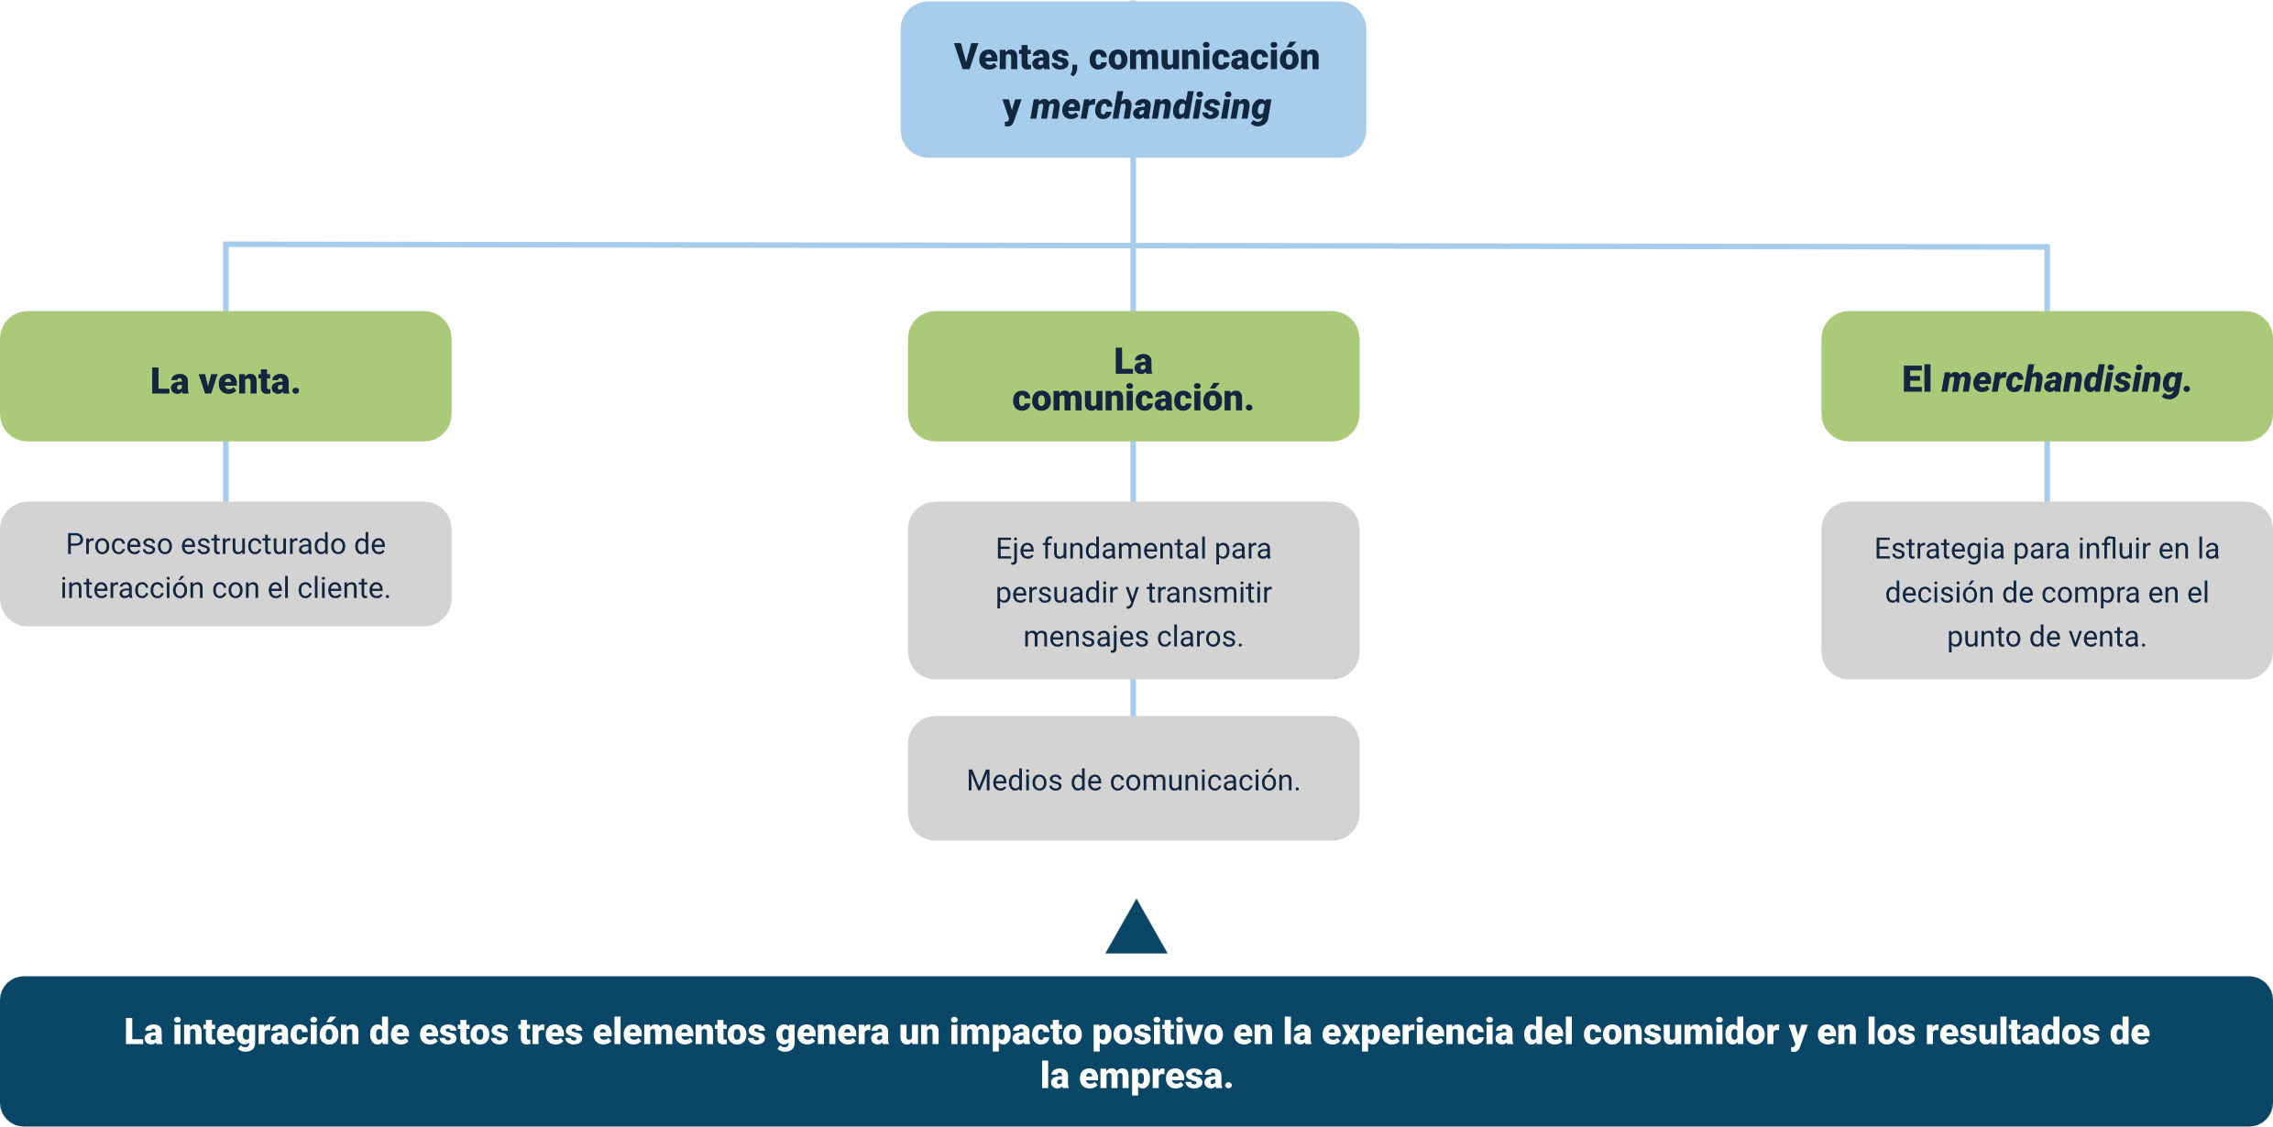

Glosario
Cabecera de góndola: extremo de una góndola o una estantería donde se colocan artículos de manera promocional (visualmerchandisingmkt, 2016).
Display: pequeños carteles independientes de cualquier material y que pueden contener publicidad sobre uno o varios artículos.
Escaparatismo: arte de organizar y adornar un establecimiento para que resulten atrayentes al público, aplicando las técnicas de diseño y montaje de los escaparates. El escaparatismo se puede resumir en cuatro palabras: pare, mire, infórmese y compre.
Imagen corporativa: imagen generalmente aceptada de lo que una compañía “significa”. La creación de una imagen corporativa es un ejercicio en la dirección de la percepción.
Lineal: expositores basados en su longitud, espacio para la venta vinculado a las paredes.
Merchandising: su objetivo principal es llamar la atención, dirigir al cliente hacia el producto y facilitar la compra.
Merchandising de gestión: acción de poner un producto estratégicamente para su fácil acceso y venta. Por ello hay que ajustar y gestionar correctamente el espacio.
Merchandising estratégico: conjunto de técnicas basadas principalmente en la presentación, rotación y rentabilidad de un producto en el punto de venta.
PLV: publicidad en el lugar de venta que engloba expositores, carteles, displays y otros elementos que sean portadores de un mensaje publicitario y estén colocados en un punto de venta. También se conoce como «POS display», abreviatura de la expresión en inglés Point of Sale Display.
Puntos calientes: lugares dentro del establecimiento donde los clientes observan más los productos y tienen mayor actividad, esos lugares suelen ser probadores, mostradores y cajas.
Puntos calientes naturales: son situados en las cajas, el cruce de pasillos; un claro ejemplo son las zonas por donde tienen que pasar para pagar donde se logra exponer gran cantidad de artículos para generar venta por impulso.
Puntos fríos: son aquellos que están mal situados y que el consumidor apenas visita, los clientes apenas se fijan en los productos situados en esos puntos por lo que tenemos que potenciarlo o convertirlos en puntos calientes.
Rotación: tiempo que tarda en ser renovado el stock de un producto.
Señalización: todo tipo de rotulación, textos, etiquetas, expositores utilizados en el interior de un escaparate o de un establecimiento.
Surtido: conjunto de artículos que un establecimiento ofrece a la venta. Se refiere a la variedad de artículos presentes en la sala de ventas, no a la cantidad de un producto en concreto.
Visual merchandising: parte esencial para cualquier establecimiento ya que ayuda a incrementar las ventas, mejorando la imagen y la marca ya sea por escaparates atractivos que inciten al público a contemplarlos más tiempo y hacer que entren al establecimiento.

Referencias bibliográficas
Fernández, R. M., y Pastor, J. (2007). Diccionario Below the Line. CEU.
Kotler, P., Bowen, J., y Makens, J. (2008). Marketing para el turismo. Pearson Prentice Hall.
Mundo constructor. (2019). Visual merchandising. [Gráfico].
Palomares Borja, R. (2009). Merchandising: teoría, práctica y estrategia. Gestión 2000.
Pérez López, L. M., Pérez, F., & Cristo, Y. (2018). Aplicación del merchandising de seducción y del merchandising visual en el Palenque de los congos reales de la empresa ARTEX Sucursal Sancti Spíritus. Revista Infociencia, 22(3), 1-12.
Pipedrive. (s. f.). Presentaciones de ventas exitosas: plantillas, ejemplos e ideas.
Real Academia Española. (2020). Diccionario de la lengua española.
Robles, M. L. (2009). La publicidad en el punto de venta: su realidad y tendencias. Revista de Comunicación de la SEECI, (18)79-128.
Seggiaro, M. (2017). Zonas y circulación. [Infografía].

Créditos
Nombre | Cargo | Centro de Formación y Regional
Claudia Johanna Gómez Pérez | Profesional G06. Responsable Ecosistema Virtual de Recursos Educativos Digitales | Centro Agroturístico - Regional Santander
Edison Eduardo Mantilla Cuadros | Responsable de línea de producción | Centro Agroturístico - Regional Santander
Paolo Andrés Cantillo Largo | Experto temático | Centro de Comercio - Regional Antioquia
Sandra Paola Morales Páez | Evaluadora instruccional | Centro Agroturístico - Regional Santander
Marcos Yamid Rubiano Avellaneda | Diseñador de contenidos digitales | Centro Agroturístico - Regional Santander
Lizeth Karina Manchego Suarez | Desarrolladora full-stack | Centro Agroturístico - Regional Santander
María Alejandra Vera Briceño | Animadora y productora audiovisual | Centro Agroturístico - Regional Santander
Yineth Ibette González Quintero | Validadora de recursos educativos digitales | Centro Agroturístico - Regional Santander
Sandra Liliana Cristancho Cruz | Evaluadora para contenidos inclusivos y accesibles | Centro Agroturístico - Regional Santander

